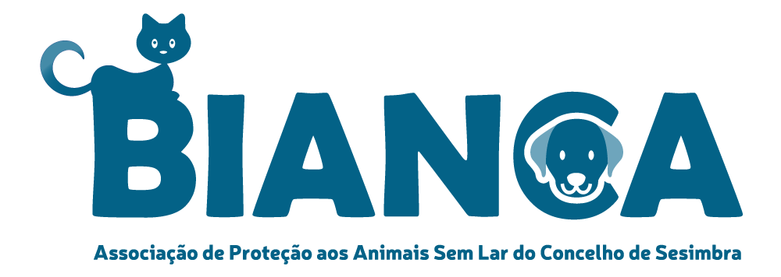
ADOPTIE OVEREENKOMST
Voor deze overeenkomst gelden de hierna bepaalde voorwaarden die vooraf aan de ondertekening door partijen grondig werden besproken, toegelicht en aanvaard.

De hieronder genoemde partijen:

- Bianca Associação, Hulp bij adoptie Portugese straathonden.
Adres GPS Coordenates: LAT 38.488893 LNG - 9.122654 www.bianca.pt of www.bianca.pt/english
En
- Dhr./mevr.:
Hierna genoemd ‘Adoptant’
Straat en huisnummer:
Postcode: Woonplaats:
Telefoon: Mobiel: +31 Geboortedatum:
Email adres:
Komen overeen de hierna genoemde hond:
Naam: Nieuwe naam hierna genoemd ‘de hond’
Geslacht: reu/teefje Ras: Geboortedatum:
Kleur Vacht
Gecastreerd/gesteriliseerd: ja/nee
Bijzonderheden:_ _________________________
Als adoptiebijdrage doneert de adoptant € 365,-- all in zonder bijkomende kosten.
De bijdrage moet 2 weken voor de geplande vlucht zijn overgemaakt.
Bij een reservering vragen we € 50,-- voor planning van de vlucht na de intake/huisbezoek. Deze wordt tzt verrekend met de adoptiebijdrage. NL55 INGB 0798981628 tnv. J. Lageveen ovv naam hond.

In aanmerking nemende dat:

- Bianca Associação een erkende stichting zonder enig winstbejag is, waarbij vrijwilligers zich inzetten om mishandelde of gedumpte (zwerf)honden in Portugal te redden, o.m. van de straat, en deze door middel van adoptie een kans op een fijn leven te geven. Bianca Associação zet zich ter plaatse in voor een betere wetgeving, uitvoering en controle hiervan, zet castratieprogramma’s op en geeft educatie over dierenwelzijn;
- De honden die Bianca Associação ter adoptie aanbiedt rescue honden zijn die zich in een asiel bevinden, zodat Bianca Associação geen garantie kan geven op een perfecte hond en er dus op Bianca Associação een middelenverbintenis rust;
- Afwijken van deze overkomst slechts kan mits voorafgaandelijk en schriftelijk akkoord van beide partijen.

Komen het volgende overeen:

- Adoptant verbindt zich ertoe de hond duurzaam te verzorgen overeenkomstig de wetgeving op dierenwelzijn en dierenbescherming van het adoptieland en aldus voldoende beweging te geven overeenstemmend met ras en leeftijd, voldoende goede voeding en goede huisvesting te voorzien waaronder o.m. begrepen: altijd in huis overnachten, niet aan een ketting worden gelegd en niet gehouden worden in een kennel of andere (af)gesloten voorziening.
- Adoptant mag de hond geen opzettelijke verminking doen ondergaan. Adoptant zal de hond overeenkomstig de geldende voorschriften laten vaccineren en, bij ziekte van de hond, instaan voor passende diergeneeskundige behandeling.
- De hond mag niet worden gebruikt voor commerciële doeleinden, inclusief fokken.
- Bianca Associação voorziet de hond van een Europees dierenpaspoort en een chip Bij adreswijziging zal Adoptant de chipregistratie binnen de drie dagen laten aanpassen bij de bevoegde (overheids)dienst en zijn nieuwe adres meedelen aan Bianca Associação.
- Bianca Associação vermeldt in het paspoort de toegediende entingen, gegeven volgens het internationaal aanbevolen vaccinatieschema (rabiës, hondenziekte, hepatitis en parvo, aangevuld met paraïnfluenza en de ziekte van Weil). Wanneer de hond vanuit Portugal naar Adoptant vertrekt, zorgt Bianca Associação. nog voor een laatste anti- parasitaire behandeling.
- Bianca Associação test preventief elke hond vanaf de leeftijd van zes maanden op babesiose, ehrlichia, leishmania en dirofilary (hartworm). Adoptant aanvaardt dat de resultaten van deze testen noodzakelijkerwijze een momentopname zijn en geen garantie bieden voor de toekomst. Bianca Associação zorgt vóór de adoptie voor een zo accuraat mogelijk en eerlijke beschrijving van de gezondheidstoestand, het karakter, uiterlijk en geschiedenis van de hond voor zover bekend. Adoptant aanvaardt dat deze beschrijving niet sluitend en/of volledig kan zijn, o.m. omdat de hond een levend wezen is en voor de overdracht in een asiel of opvanggezin verblijft, zodat Bianca Associação geen garanties kan geven voor de toekomst. Adoptant kan bijkomende informatie en foto’s vragen.
- Bianca Associação zal de hond in een zo optimaal mogelijke conditie aan Adoptant overdragen. Gezien het verblijf in een asiel of opvanggezin, de reis en verandering van omgeving, voeding enz., stress veroorzaakt waardoor het immuunsysteem van de hond kan worden aangetast, aanvaardt Adoptant dat de hond o.m. hoest, (oor)mijt en/of diarree kan ontwikkelen.
- Bianca Associação draagt de hond gecastreerd over tenzij deze ingreep om redenen niet kon worden uitgevoerd, in welk geval Adoptant deze ingreep op zijn kosten moet laten uitvoeren binnen de zes maand na overdracht. Pups dienen op eigen kosten op een later geschikt tijdstip te worden geneutraliseerd.
- Bianca Associação kan niet verantwoordelijk worden gesteld indien de hond om redenen buiten haar wil op een ander tijdstip en/of plaats dan overeengekomen wordt overgedragen.
- Indien de hond aantoonbaar, d.w.z. door een schriftelijke gemotiveerde verklaring van een dierenarts, binnen de dertig dagen na overdracht als gevolg van een vooraf bestaande maar niet vooraf door Bianca Associação gekende ziekte komt te overlijden, kan Adoptant een andere hond kiezen dan wel teruggave krijgen van 50% van zijn hiervoor gestorte steunbijdrage.
- Adoptant gaat uitdrukkelijk akkoord de hond na overdracht de nodige rust te geven opdat de hond kan wennen aan de nieuwe omgeving, mensen en dieren. Daartoe zal Adoptant de hond minimum drie maanden aanpassingstijd te geven.
- Na overdracht staat Adoptant in voor alle mogelijke schade berokkend aan of door de hond, ongeacht de oorzaak, alsook voor alle uitgaven gemaakt voor de hond, met inbegrip van de (al dan niet dringende en noodzakelijke) medisch kosten.
- Adoptant moet de nodige maatregelen nemen om de hond niet te verliezen en om vermissingen te vermijden.
- Adoptant stelt Bianca Associação op de hoogte indien de hond is overleden.
- Bianca Associação vraagt Adoptant haar nu en dan foto’s en updates van de hond te bezorgen. Adoptant geeft Bianca Associação uitdrukkelijk toestemming om dit te publiceren.
- Indien de hond niet langer bij Adoptant kan verblijven, zal Bianca Associação naar een tijdelijke opvang en goede nieuwe adoptant zoeken. Adoptant geeft Bianca Associação daartoe minimum veertien dagen na ontvangst van de vereiste afstandsverklaring. Tot overdracht van de hond aan Bianca Associação zal Adoptant de hond verder verzorgen conform deze overeenkomst. Er is geen restitutie van de gestorte bijdrage. Adoptant mag de hond in geen enkel geval aan derden noch aan een asiel overdragen.
- Bij niet-naleven van deze overeenkomst, heeft Bianca Associação het recht om zonder voorafgaandelijke ingebrekestelling de hond terug te vorderen, op welke plaats en onder wiens hoede de hond zich ook bevindt. Hiermee eindigt ook deze overeenkomst zonder restitutie van de gestorte bijdrage.
- Bij niet-naleving van dit contract kan Bianca Associação kan “Bianca” de hond terug nemen.
- Bianca Associação respecteert uw privacy. Door ondertekening van dit contract stemt Adoptant ermee in dat Bianca Associação zijn persoonsgegevens verwerkt in een bestand dat enkel voor legitieme doeleinden binnen het internationaal kader waarbinnen Bianca Associação opereert, zal worden gebruikt, hierin begrepen het gebruik in verband met de uitvoering van deze overeenkomst. De persoonsgegevens van Adoptant worden niet meegedeeld aan derden noch gecommercialiseerd, tenzij Adoptant daartoe toelating geeft. Ingeval de geadopteerde hond financieel gesteund werd door een virtuele adoptant, geeft Adoptant toestemming om zijn contactgegevens aan de virtuele adoptant te bezorgen voor vrijblijvende contact opname.
- Eventuele opmerkingen:
_____________________________________________________________________________________________________
_____________________________________________________________________________________________________
Bianca Associaçãois kan altijd hulp en donaties gebruiken voor het asiel en de honden.

Chipregistratie

De Adoptant staat, conform de wettelijke bepalingen, in voor de tijdige chipregistratie op zijn naam en adres bij de bevoegde (overheden)dienst.

- De adoptie is slechts definitief nadat Bianca Associação het contract volledig ingevuld en ondertekend heeft ontvangen.
- Bovendien moet het adoptiebedrag 2 weken voor de geplande vlucht zijn overgemaakt op rekeningnummer:

NL55 INGB 0798981628 tnv. J. Lageveen ovv naam hond.

Opgemaakt in tweevoud, 1 exemplaar in het Nederlands voor Adoptant en 1 exemplaar in het Engels voor Bianca Associação te__________________________________________ op waarvan elke
partij erkent een exemplaar te hebben ontvangen.

“gelezen en goedgekeurd” Handtekening adoptant(en) | Handtekening vrijwilliger Bianca Associação  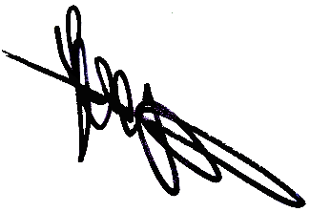
Naam: | Naam: Coby Lageveen

+31(0)6-42384341

